農業委員会活動用アイテム　ご案内

2025年７月

価格は税込

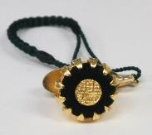**農 業 委 員 章**

スエード地は深緑色。委員章は、委員の重要な役割についての自覚と誇りを表し、身分を証明するために着用。

図書コード：R07BNN（ネジ）

R07BNP（ピン）

定価1,980円

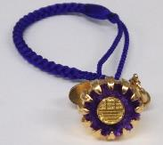

**農地利用最適化推進委員章**

スエード地は紫色。委員章は、委員の重要な役割についての自覚と誇りを表し、身分を証明するために着用。

図書コード：R07BSN（ネジ）

R07BSP（ピン）

定価1,980円

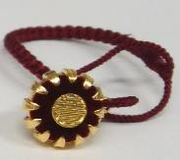**農業委員会会長章**

スエード地は臙脂色。農業委員会会長章の重要な役割についての自覚と誇りを表し、身分を証明するために着用。

図書コード：R07BKN（ネジ）

R07BKP（ピン）

定価3,080円

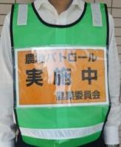**農地パトロール実施中ゼッケン**

着用することで、農地パトロール中であることが遠くからでもはっきり分かるアイテム。

農業委員会の名称を入れて印刷した紙をラミネート加工し、ゼッケンに入れた状態でお送りします。

図書コード：R07ZKN　定価3,080円

テーブルの上にある帽子

AI によって生成されたコンテンツは間違っている可能性があります。テーブルの上にある帽子

AI によって生成されたコンテンツは間違っている可能性があります。**農業委員会キャップ**

布製のほか夏場のパトロール向きのメッシュタイプもご用意。全員で着用することでより注目が集まり、遊休農地解消や無断転用防止などの注意を喚起できます。

**● メッシュタイプ（写真左上）**　　　　　　　　　　　　　　**● 布地タイプ（写真右上）**

図書コード：R07CM　定価1,100円（税込）　　図書コード：R07CN　定価1,320円（税込）

**農業委員会腕章（布製）**

テキスト

AI によって生成されたコンテンツは間違っている可能性があります。マジックテープ・安全ピンで固定

　全員が着用することで注目が集まり、遊休農地解消や無断転用防止などの注意を喚起できます。

　　　図書コード：R07WNS　定価 880円（税込）

テキスト が含まれている画像

AI によって生成されたコンテンツは間違っている可能性があります。

**農地パトロール・マグネット板（自動車用）**

　自動車のドアに左右セットで貼り付けて、活動をより目に見えるようにします。

パトロールを行う全車に貼り、日頃から活用すると、不法投棄や無断転用防止の抑止効果が高まります。

サイズ 天地15cm×幅54cm

図書コード：R07MGB　定価1枚　1,980円

**「農地パトロール」のぼり**



　農業委員会活動の“見える化”に効果的なアイテム。

４つのデザインから選ぶことができます。

サイズ 450mm×1500mm

図書コード：R07NBR A,B,C,D　定価2,750円

※　ポールは付属しておりません。

A　　 B　　 C D

紫のシャツ

**農業委員会ポロシャツ(青色)**

　青色の生地に農業委員章のマークがプリント（胸）されたポロシャツです。抜群の吸汗性と速乾性を兼ね備えたドライ仕様。

サイズSS～４L

コード番号：R07P　定価2,530円

**【サイズ表】**

|  |  |  |  |  |  |  |  |
| --- | --- | --- | --- | --- | --- | --- | --- |
| **コード** | R07P1-SS | R07P2-S | R07P3-M | R07P4-L | R07P5-LL | R07P7-3L | R04P6-4L |
| **サイズ** | ＳＳ | Ｓ | Ｍ | Ｌ | ＬＬ | ３Ｌ | ４Ｌ |
| **身長** | 157cm | 163cm | 170cm | 179cm | 181cm | 183cm | 186cm |
| **身丈** | 62 | 65 | 68 | 71 | 74 | 77 | 80 |
| **身巾** | 44 | 47 | 50 | 53 | 56 | 60 | 64 |
| **肩巾** | 42 | 44 | 46 | 48 | 50 | 53 | 56 |
| **袖丈** | 19 | 20 | 21 | 22 | 23 | 25 | 26 |

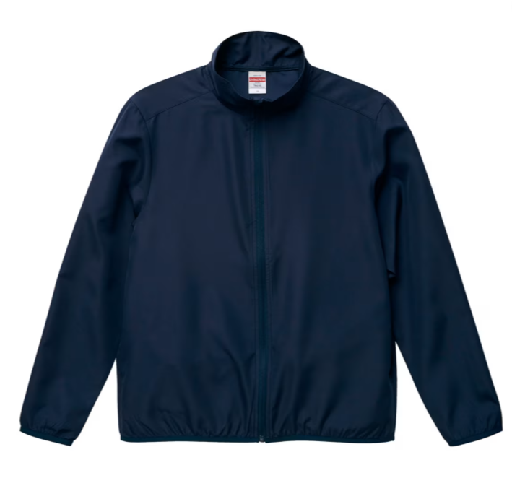**農業委員会スタッフジャケット (紺)**

　背中側に「農業委員会」の文字とロゴが施されたスタッフジャケットです。

　農業委員会が活動していることをアピールでき、活動の「見える化」にも繋がるアイテム。

　総会や農地の見回り、地域のイベントなどさまざまな場面でご着用いただけます。

サイズ　S～XXL

衣料, スリーブ, シャツ, 衣類 が含まれている画像

AI によって生成されたコンテンツは間違っている可能性があります。コード番号R07SJ　定価4,950円

|  |  |  |  |  |  |
| --- | --- | --- | --- | --- | --- |
|  | **Ｓ** | **Ｍ** | **Ｌ** | **ＸＬ** | **ＸＸＬ** |
| **着丈** | 63 | 67 | 70 | 73 | 75 |
| **身幅** | 52 | 56 | 60 | 64 | 68 |
| **肩幅** | 42 | 45 | 48 | 51 | 54 |
| **袖丈** | 62 | 63 | 64 | 65 | 66 |

**【サイズ表】**

**バックプリントイメージ**

**【　農業委員会活動用アイテム　注文用紙　】**

お申し込みは**●●●農業会議へ（担当●●、●●）FAX●●●-●●●-●●●●**

|  |  |  |  |  |
| --- | --- | --- | --- | --- |
| 申  込  書 | 住　所〒 | | | |
| 名　称 | | | |
| 請求書宛名(上記と異なる場合に記入) | | | |
| 電話番号　　　　（　　　）　　　　　　担当者 | | | |
| 請求に必要な書類　　◇請求書　　通　　◇見積書　　通　　◇納品書　　通 | | | |
| R07BNN | 農業委員章（ネジタイプ） | 1,980円 | 個 |
| R07BNP | 農業委員章（ピンタイプ） | 1,980円 | 個 |
| R07BSN | 農地利用最適化推進委員章（ネジタイプ） | 1,980円 | 個 |
| R07BSP | 農地利用最適化推進委員章（ピンタイプ） | 1,980円 | 個 |
| R07BKP | 農業委員会会長章（ネジタイプ） | 3,080円 | 個 |
| R07BKP | 農業委員会会長章（ピンタイプ） | 3,080円 | 個 |
| R07ZKN | 農地パトロール実施中ゼッケン | 3,080円 | 枚 |
| R07CM | 農業委員会　キャップ（メッシュタイプ） | 1,100円 | 個 |
| R07CN | 農業委員会　キャップ（布地タイプ） | 1,320円 | 個 |
| R07WNS | 農業委員会腕章 | 880円 | 個 |
| R07MGB | 農地パトロール・マグネット板 | 1,980円 | 枚 |
| R07NBR-A | 農地パトロールのぼりA | 2,750円 | 枚 |
| R07NBR-B | 農地パトロールのぼりB | 2,750円 | 枚 |
| R07NBR-C | 農地パトロールのぼりC | 2,750円 | 枚 |
| R07NBR-D | 農地パトロールのぼりD | 2,750円 | 枚 |
| R07P1-SS | 農業委員会　ポロシャツ（SSサイズ） | 2,530円 | 枚 |
| R07P2-S | 農業委員会　ポロシャツ（Sサイズ） | 2,530円 | 枚 |
| R07P3-M | 農業委員会　ポロシャツ（Mサイズ） | 2,530円 | 枚 |
| R07P4-L | 農業委員会　ポロシャツ（Lサイズ） | 2,530円 | 枚 |
| R07P5-LL | 農業委員会　ポロシャツ（LLサイズ） | 2,530円 | 枚 |
| R07P6-3L | 農業委員会　ポロシャツ（3Lサイズ） | 2,530円 | 枚 |
| R07P7-4L | 農業委員会　ポロシャツ（4Lサイズ） | 2,530円 | 枚 |
| R07SJ1-S | 農業委員会スタッフジャケット（Sサイズ） | 4,950円 | 枚 |
| R07SJ2-M | 農業委員会スタッフジャケット（Mサイズ） | 4,950円 | 枚 |
| R07SJ3-L | 農業委員会スタッフジャケット（Lサイズ） | 4,950円 | 枚 |
| R07SJ4-XL | 農業委員会スタッフジャケット（XLサイズ） | 4,950円 | 枚 |
| R07SJ-XXL | 農業委員会スタッフジャケット（XXLサイズ） | 4,950円 | 枚 |
| 必着指定の有無〔 有り・無し 〕←どちらかを○で囲んでください  有りの場合【　　 年 　月 　日】までに納品希望（この日より早く届く場合があります） | | | | |
| 通 信 欄 | | | | |

※価格は税込、送料別（購入額が5,000円以上の場合は無料）です。　　※請求書は図書納品後、別途送付。代金は請求書記載の口座にお振込みください（振込手数料はお客様負担）。

※納品は農業会議への注文後約１週間。農地パトロールのゼッケンは注文後約３週間。

※不明な点は●●●農業会議まで電話●●●-●●●-●●●●